**AZuR-Partner ermöglichen die sichere Verlängerung der Laufleistung von Reifen per Reparatur und Nachschneiden**

**Willich, 21. August 2024. Abgefahrene oder defekte Reifen von Pkw und Nutzfahrzeugen müssen nicht zwingend durch Neureifen ersetzt werden. Die ökologisch wie ökonomisch überlegene Lösung ist die fachgerechte Reparatur oder das Nachschneiden des Profils von Nfz-Reifen. AZuR-Partner bieten dazu innovative, technisch ausgereifte Lösungen. Rund jeder dritte beschädigte Pkw-Reifen kann durch professionelle Reparatur noch lange sicher im Einsatz bleiben, was nachhaltig zum Umweltschutz beiträgt und Kosten spart. Fachmännisch reparierte Reifen bieten Autofahrern dasselbe Sicherheits­niveau wie Neureifen, auch bei hohen Geschwindigkeiten. Das Nachschneiden des Lauf­flächenprofils kann die Laufleistung von Nfz-Reifen um bis zu 25 Prozent erhöhen und den Kraftstoff­verbrauch senken. Durch das Nachschneiden werden neue Profilkanten herge­stellt, was   
zu einer verbesserten Haftung und optimaler Sicherheit auf der Straße führt.**

§ 36 der Straßenverkehrszulassungsordnung erlaubt die Instandsetzung und Reparatur von Luftreifen unter bestimmten Voraussetzungen, wobei eine Reifenreparatur immer durch einen Fachbetrieb ausgeführt werden sollte. Mit innovativen Techniken und hochwertigen Reparatur-Sets kann heutzutage im Prinzip fast jeder Reifenschaden repariert werden.

**Rund 37,5 Prozent der Pkw-Reifen sind reparaturfähig und reparaturwürdig**

Voraussetzung für eine fachgerechte Reparatur ist die sorgfältige Begutachtung durch qualifiziertes Fachpersonal. Werden dabei Schäden entdeckt, die auf eine Beschädigung der Struktur des Reifens durch Überlastung hinweisen, darf nicht repariert werden. Von den bundesweit rund vier Millionen Pkw-Reifenschäden im Jahr sind nach Schätzungen von Experten etwa 37,5 Prozent reparaturfähig und reparaturwürdig.

Auch ökonomisch ergeben sich durch die professionelle Reparatur von Reifen klare Vorteile. Im Gegensatz zur Ausstattung mit Neureifen, die achsweise erfolgen muss, können reparaturfähige und reparaturwürdige Reifen einzeln instandgesetzt werden, was sich mit qualitativ hochwertigen, TÜV-zertifizierten Reparatursystemen schnell und kostengünstig erledigen lässt. Inklusive Beschaffung und Montage kann ein Neureifen größerer Dimension bis zu 100 Euro teurer sein als die Reparatur.

AZuR-Partner [REMA TIP TOP](https://azur-netzwerk.de/das-netzwerk/rema-tip-top-ag/) beschäftigt sich seit über 80 Jahren mit der Frage, wie sich die Lebensdauer von Pkw- und Lkw-Reifen durch Reparatur sicher und wirtschaftlich verlängern lässt. Als weltweit führender Hersteller von Reifenreparatursystemen bietet REMA TIP TOP hochwertige, in Deutschland gefertigte Reparaturpflaster, Reparaturmaterialien, Vulkanisiergeräte und Werkzeuge für nahezu jeden Reifen- und Schadenstyp, was dauerhaft sichere Instandsetzungen gewährleistet. Fachgerecht reparierte Reifen bieten auch bei hohen Geschwindigkeiten und Drehmomenten dasselbe Sicherheitsniveau wie Neureifen.

**Lebensdauer von Pkw- und Lkw-Reifen sicher und wirtschaftlich verlängern**

AZuR-Neupartner [TECH Europe - EMEA](https://azur-netzwerk.de/das-netzwerk/tech-europe-emea/) verfügt über mehr als 80 Jahre Erfahrung bei der Entwicklung hochwertiger Produkte für die dauerhafte Reifenreparatur. TECH Europe bietet ein komplettes Sortiment an hochwertigen Reifenreparaturmaterialien, extrudiertem Gummi, Reifen- und Schlauchventilen, TPMS-Systemen, RFID-Etiketten, Vulkanisierzementen und vielem mehr. TECH-Produkte erfüllen die Regierungs- und Industriestandards für eine ordnungsgemäße Reifenreparatur, machen Fahrzeuge aller Art effizient wieder fahrbereit und verlängern die Lebensdauer von Reifen.

AZuR-Partner [B&J Rocket](https://azur-netzwerk.de/das-netzwerk/bj-rocket-sales-ag/) stellt eine große Auswahl an Hartmetall-Rau- und Schleifwerkzeugen her, die bei der Reifenreparatur verwendet werden. Die Hartmetallwerkzeuge werden in vielen Bereichen eingesetzt: zum Beispiel beim Schleifen der Reifenseitenwand, beim Entfernen alter Pflaster, bei der Oberflächenvorbereitung für das Aufkleben eines neuen Pflasters und bei der Reparatur von Nagellochschäden. B&J bietet sowohl Carbide- als auch Steel Shot Grit-Werkzeuge in vielen verschiedenen Größen und Körnungsoptionen an und bietet so für jeden Bedarf oder jede Anwendung die richtige Lösung. Darüber hinaus stellt B&J Rocket auch hochwertige, weltweit genutzte Klingen für das Nachschneiden von Nfz-Reifen her.

**Nachschneiden verlängert Laufleistung von Nfz-Reifen umweltgerecht um bis zu 25%**

Eine weitere Möglichkeit, den Lebenszyklus von Lkw-Reifen, Nfz-Reifen und Großreifen effizient und umweltgerecht zu verlängern, ist das Nachschneiden. Dabei wird von Fachbetrieben Gummi aus der Schicht des vorhandenen Reifengummis entfernt, um die Profiltiefe wiederherzustellen. Die durch das Nachschneiden zusätzlich gewonnene Profiltiefe von bis zu 4 mm bedeutet eine erhebliche Kilometer-Mehrleistung. Neben der zusätzlich gewonnenen maximalen Profiltiefe muss gemäß § 36 Erläuterung 6 StVZO 4.2 eine Restgrundstärke von 2 mm erhalten bleiben.

Reifen, bei denen ein Nachschneiden zulässig ist, tragen in Übereinstimmung mit ECE-Regelung 54 an beiden Seitenwänden die Kennzeichnung REGROOVABLE. Der günstigste Zeitpunkt zum Nachschneiden ist erreicht, wenn das Profil des Neureifens bis auf ca. 3 mm abgefahren ist. Der Reifen ist dann auf eine gleichmäßige Abnutzung zu kontrollieren. Blockierstellen oder unregelmäßiger Verschleiß sind zu beachten. Reifen mit starkem einseitigem Abrieb, größeren Auswaschungen oder Bremsplatten sind zum Nachschneiden nicht geeignet. Das Nachschneiden darf nur von qualifizierten Fachkräften durchgeführt werden, um vorzeitige Ausfälle und eine Beeinträchtigung der Runderneuerungsfähigkeit der Reifen zu vermeiden.

Das Nachschneiden führt zu einer durchschnittlichen Erhöhung der Laufleistung von Lkw-, Nfz- und Großreifen um bis zu 25 Prozent. Da das Nachschneiden zu einem Zeitpunkt erfolgt, wenn der Rollwiderstand eines Reifens am niedrigsten ist, verbessert es auch den Kraftstoffverbrauch. Beim Nachschneiden werden neue Profilkanten hergestellt, was zu verbesserter Haftung und optimaler Sicherheit auf der Straße führt. Auf nasser Straße verbessern nachgeschnittene Reifen die Querhaftung und Traktion um etwa 10 Prozent im Vergleich zu ähnlich abgenutzten, nicht nachgeschnittenen Reifen.

**Nachgeschnittene Nfz-Reifen senken Kraftstoffverbrauch und optimieren CO2-Bilanz**

AZuR-Neupartner [Bear-Machines](https://azur-netzwerk.de/das-netzwerk/bear-machines-gmbh/) hat eine innovative Technologie für die Lebensverlängerung von Reifen entwickelt. Die halbautomatische Bear-Cut Maschine ermöglicht das schnelle, leichte und effiziente Nachschneiden von Nutzfahrzeugreifen mit dem Label REGROOVABLE. Mit der Nachprofilierung wird der Lebenszyklus des Nfz-Reifens um bis zu 25 Prozent verlängert. Nachgeschnittene Nutzfahrzeugreifen ersparen den Einkauf von Neureifen und führen zudem zu einer Kraftstoffersparnis, was sich positiv auf die Betriebsfinanzen und die CO₂-Bilanz von Speditionen und Unternehmen mit Nutzfahrzeugflotten auswirkt. Mit Bear-Cut ist es möglich, alle gängigen Nutzfahrzeug-Reifengrößen und Profilformen wie Gerade-, Wellen-, Zickzackprofile und auch Querrillen zu schneiden. Das innovative Verfahren zeichnet sich durch kurze Rüstzeiten, das leichte Einstellen der Schnitttiefe, flexible Schnittmuster und einfache Bedienung aus.

**Über die Allianz Zukunft Reifen (AZuR)**

AZuR engagiert sich seit dem Jahr 2020 europaweit für eine nachhaltige Reifen-Kreislaufwirtschaft. Gebrauchte Reifen sollen möglichst zu 100 Prozent wiederverwendet oder verwertet werden, um Abfälle zu vermeiden, CO2-Emissionen zu senken, natürliche Ressourcen zu schonen und Mensch wie Umwelt zu schützen.

Über 80 AZuR-Partner aus Industrie, Handel und Wissenschaft decken alle Sektoren der nachhaltigen Circular Economy von Reifen ab – von der nachhaltigen Neureifen-Herstellung und zertifizierten Sammlung gebrauchter Reifen über die Reparatur und Runderneuerung von Pkw- und Nfz-Reifen, bis hin zur stofflichen und chemischen Verwertung der in Altreifen enthaltenen Rohstoffe.

Im interdisziplinären Teamwork werden neue Wege und Lösungen für einen ökologisch wie ökonomisch sinnvollen Reifen-Kreislauf entwickelt. Dabei kommt den Universitäten im AZuR-Netzwerk eine besondere Bedeutung zu. Diese liefern mit wissenschaftlich fundierten Studien und Forschungen wertvolle Impulse, um den Stoffkreislauf zu schließen.

Auf der TyreXpo Asia 2023 in Singapur wurde die AZuR mit dem Recircle Award in der Kategorie Circular Economy ausgezeichnet. Im November 2023 erhielt AZuR für die Studie zur positiven Ökobilanz der Runderneuerung den „Europäischen Transportpreis für Nachhaltigkeit 2024“.

Mehr über AZuR erfahren Sie hier: <https://azur-netzwerk.de>

**Pressekontakt:**

AZuR-Netzwerk  
c/o CGW GmbH  
Christina Guth  
[c.guth@c-g-w.net](mailto:c.guth@c-g-w.net)  
Tel: 02154-88852-11, Fax: 02154-88852-25  
Karl-Arnold-Straße 8, 47877 Willich  
[www.c-g-w.net](http://www.c-g-w.net)

**Bildmaterial zur freien redaktionellen Verwendung, mit Angabe der Bildquelle.**

[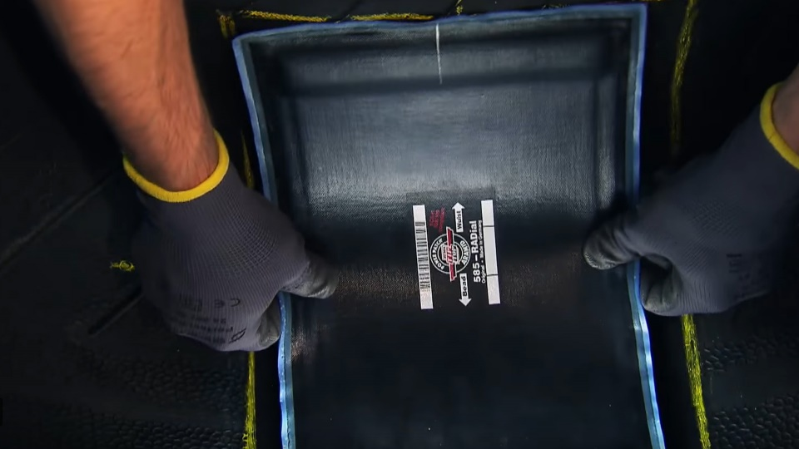](https://drive.google.com/file/d/1DQKJHr9-lOo4YKrIGAs8SZCkiSJxrSH2/view?usp=share_link)

Rund jeder dritte beschädigte Pkw-Reifen in Deutschland kann durch professionelle Reparatur noch lange sicher im Einsatz bleiben, was nachhaltig zum Umweltschutz beiträgt und Kosten spart. Fachmännisch reparierte Reifen bieten Autofahrern höchste Sicherheit, auch weit über die übliche Fahrpraxis hinaus.   
Bild: REMA TIP TOP©.

[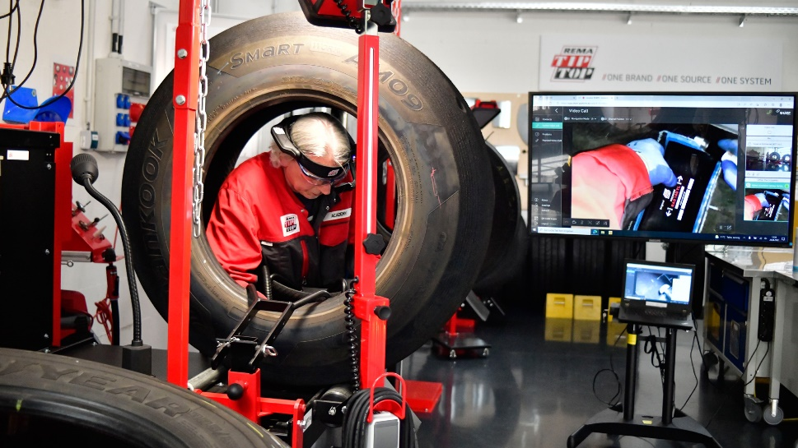](https://drive.google.com/file/d/1DQKJHr9-lOo4YKrIGAs8SZCkiSJxrSH2/view?usp=share_link)

Als weltweit führender Hersteller von Reifenreparatursystemen liefert AZuR-Partner [REMA TIP TOP](https://azur-netzwerk.de/das-netzwerk/rema-tip-top-ag/) innovative Produkte und Service-Pakete, die Arbeitsabläufe erleichtern. Ein abgestimmtes Programm an hochwertigen Reparaturmaterialien, Werkzeugen und Vulkanisiergeräten für nahezu alle Reifen- und Schadenstypen gewährleistet dauerhafte Instandsetzungen. Bild: REMA TIP TOP©.

[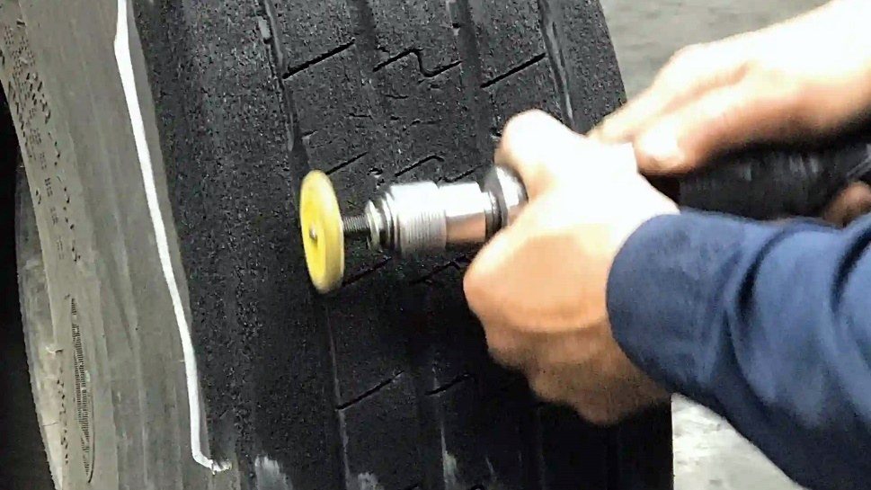](https://drive.google.com/file/d/1DQKJHr9-lOo4YKrIGAs8SZCkiSJxrSH2/view?usp=share_link)

Alle B&J Carbide-Werkzeuge sind in allen Standardkörnungen erhältlich. B&J bietet eine große Auswahl an unterschiedlichen Werkzeugen für jeden erdenklichen Einsatzbereich. Die Auswahl des richtigen Hartmetallwerkzeugs und der entsprechenden Körnung ist für die Effizienz und Qualität der Reparaturarbeiten von großer Bedeutung. Bild: B&J Rocket©.

[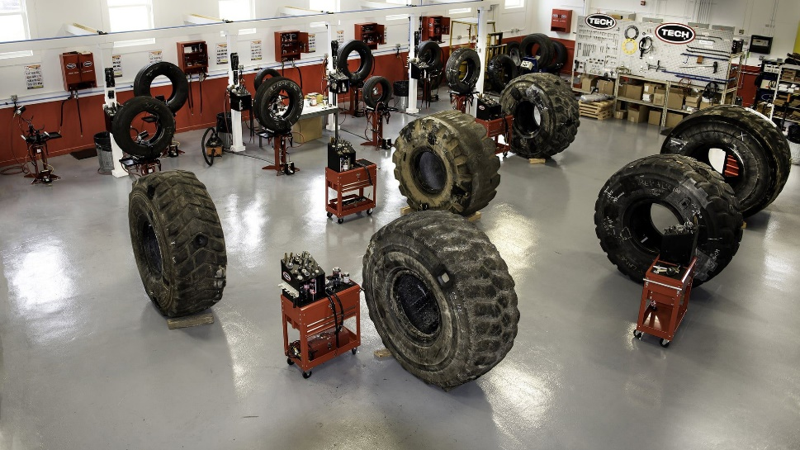](https://drive.google.com/file/d/1DQKJHr9-lOo4YKrIGAs8SZCkiSJxrSH2/view?usp=share_link)

AZuR-Neupartner [TECH Europe - EMEA](https://azur-netzwerk.de/das-netzwerk/tech-europe-emea/) verfügt über mehr als 80 Jahre Erfahrung, Fachwissen und Innovation bei der Entwicklung geeigneter und dauerhafter Reifenreparaturprodukte. Heute bietet TECH Europe ein komplettes Sortiment an hochwertigen Reifenreparaturmaterialien, extrudiertem Gummi, Einlagen, RFID-Etiketten, Vulkanisierzementen und vielem mehr. Bild: TECH Europe EMEA®.

[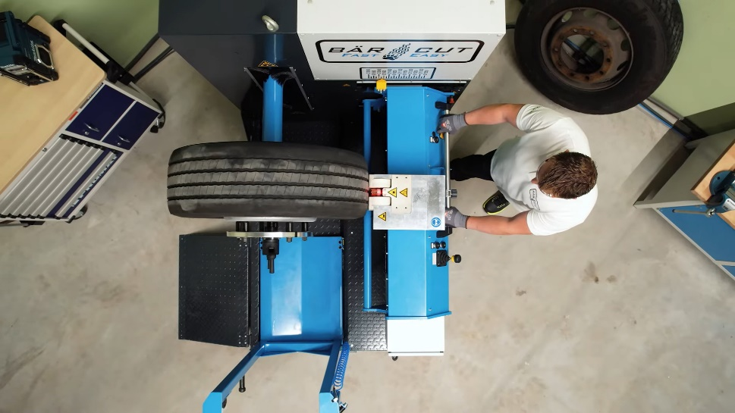](https://drive.google.com/file/d/1DQKJHr9-lOo4YKrIGAs8SZCkiSJxrSH2/view?usp=share_link)

Die halbautomatische Bear-Cut Maschine von AZuR-Neupartner [Bear-Machines](https://azur-netzwerk.de/das-netzwerk/bear-machines-gmbh/) ermöglicht das schnelle, leichte und effiziente Nachschneiden von Nutzfahrzeugreifen mit dem Label REGROOVABLE. Mit der Nachprofilierung wird der Lebenszyklus des Nfz-Reifens um bis zu 25% verlängert. Nachgeschnittene Nutzfahrzeugreifen ersparen den Einkauf von Neureifen und verbrauchen zudem weniger Kraftstoff.  
Bild: Bear-Machines®.